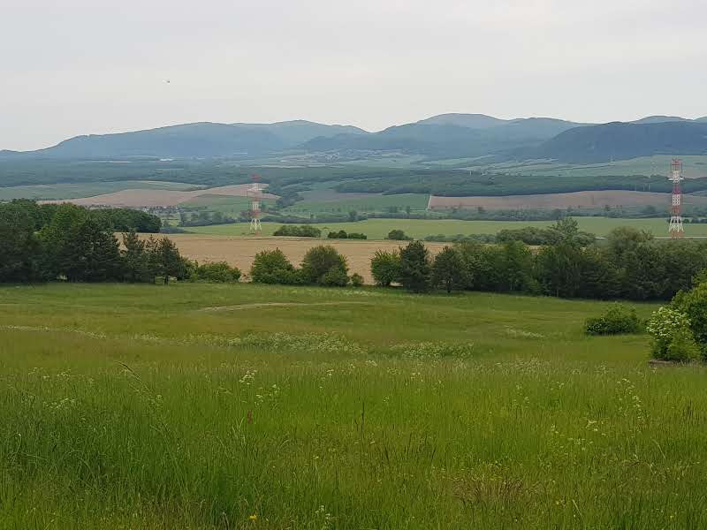
1. ročník LEMEŠANSKÁ ŠPACÍRKA BEHOM
PROPOZÍCIE PRETEKOV
Usporiadateľ : Záhrada pohybu, o. z. , obec Lemešany
Termín : 15.9.2020 (utorok) so štartom o 14:00 hod.
Dĺžka trate : 10 km/ 5 km
Štart : Vchod do lesa nad obcou Lemešany
Parkovanie : prosíme nechať autá zaparkované na konci asfaltovej cesty. Ku štartu prejdete pešo po lúke miernym kopcom cca 800 m v rámci zahrievania sa pred behom.
Parkovanie poloha na mape : https://sk.mapy.cz/s/fegezufeju
Povrch: lesné, poľné a lúčne cesty
Kategórie : Muži: A 18 - 39, B 40 - 49, C 50 - 59, D nad 60 r.
Ženy: E 18 - 39, F 40 - 49, G nad 50 r.
Juniori JM od 15 - 18 rokov
Juniorky JŽ od 15 - 18 rokov
Zvlášť kategória najlepší Lemešančan a Lemešančanka
Nordic walking : Muži, Ženy
Prezentácia : v deň pretekov od 12:30 do 13:45 hod. v mieste štartu
Štartovné : 5 EUR online registrácia do 10.9.
7 EUR na mieste
Prihláška je platná po uhradení štartovného na účet podľa pokynov pri registrácii platobnou kartou alebo bankovým prevodom.
Registrácia je možná online :
https://docs.google.com/forms/d/e/1FAIpQLScZ_WRQXQBSIqquwYgnfz6fQw68RJeP1Lk2PV6Nc9N46S4s6w/viewform
Účet : SK3109000000005149145796
Správa pre prijímateľa: DAR, meno a priezvisko
Každý účastník dostane občerstvenie na trati, po pretekoch, pamätnú medailu a lístok do tomboly. Vopred online prihlásení bežci získajú od nás malú pozornosť.
Pravidlá : Súťaží sa podľa pravidiel atletiky.
Meranie časov: na meranie bude použitá elektronická čipová technológia.
Ceny: Vecné odmeny v jednotlivých kategóriách podľa možnosti organizátorov.
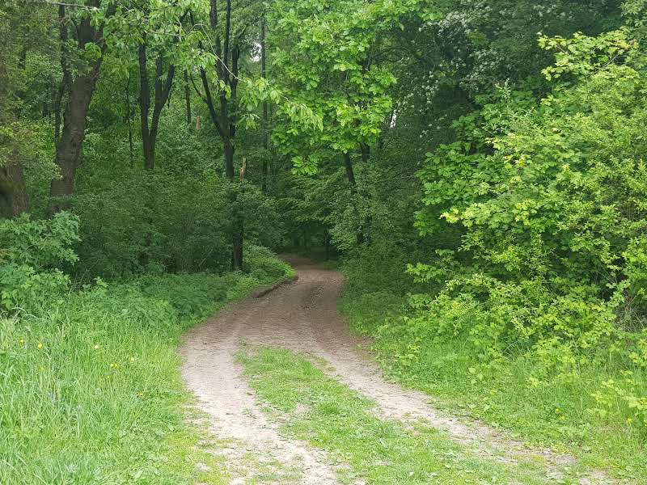

Úschovňa: Možnosť uloženia vecí bude v priestore štartu u organizátora. Úschovňa bude strážená a veci budú vydané iba po preukázaní sa štartovým číslom.
Upozornenia :
- Všetci účastníci štartujú na vlastnú zodpovednosť a sú povinní zabezpečiť si individuálne zdravotné poistenie. Organizátor nepreberá zodpovednosť za škody na majetku alebo na zdraví súvisiace s účasťou na pretekoch, alebo cestou a pobytom v mieste ich konania.
- Pri prezentácii na podujatie predloží účastník preukaz totožnosti spolu s potvrdením o účasti/súhlasom dotknutej osoby, ktoré obdrží na email. Prevzatím štartovného čísla účastník potvrdzuje, že sa zúčastňuje pretekov na vlastnú zodpovednosť. Zároveň prehlasuje, že jeho zdravotný stav a fyzická kondícia mu umožňuje absolvovať preteky, a že bude počas celého podujatia dodržiavať zásady fair-play, pokyny organizátorov a polície.
- Počas pretekov sú účastníci povinní mať štartovné číslo viditeľne pripevnené vpredu na trupe. Len účastníci s viditeľným štartovným číslom majú prístup na občerstvenie na tratiach.
- Pravidlá Nordic walking súťaže : Povolená je len chôdza. Vždy je na zemi súčasne jedna noha a jedna palička.

Informácie: Mária Sabolová, predseda združenia, Telefón: 0905 856 745, msabolova11@gmail.com

